Mĩ thuật 6
NỘI DUNG GHI BÀI
CÁC EM GHI NỘI DUNG DƯỚI ĐÂY VÀO TẬP GHI MÔN MĨ THUẬT CỦA MÌNH
Tiết 23 Bài 23-24: VẼ TRANH ĐỀ TÀI NGÀY TẾT VÀ MÙA XUÂN( 2 tiết)
- Tìm và chọn nội dung đề tài:
Có rất nhiều hình ảnh về đề tài ngày tết và mùa xuân như: lễ hội, vui chơi giải trí, đi chúc tết ,đón giao thừa, xem pháo hoa, gói bánh chưng, trang trí nhà cửa, mừng tuổi, đi lễ chuà, chơi tết; các lễ hội như hội chùa, hội làng, hội trồng cây…
Có rất nhiều tranh, ảnh về đề tài ngày tết. Các em có thể chọn một hoạt động gần gũi, có nhiều cảm xúc để vẽ.
Lưu ý: Có thể chọn những nội dung ở trên hoặc nội dung khác miễn là vẽ về chủ đề ngày tết và mùa xuân
Một số bức tranh, ảnh về đề tài ngày tết và mùa xuân các em cùng xem tham khảo:
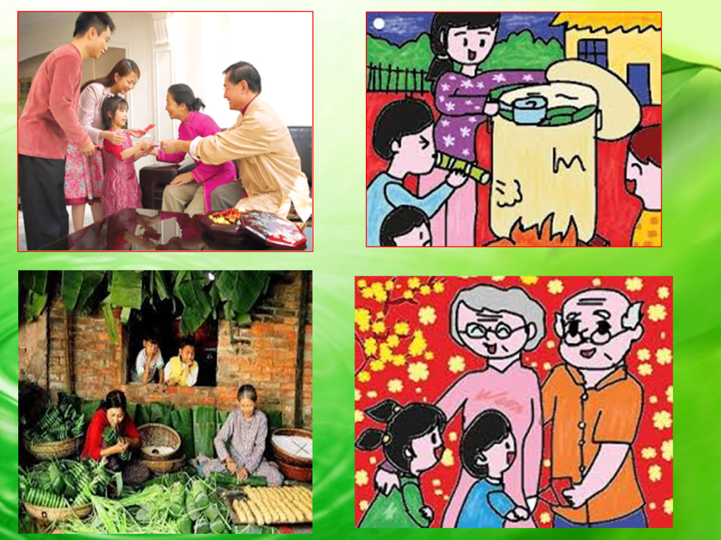
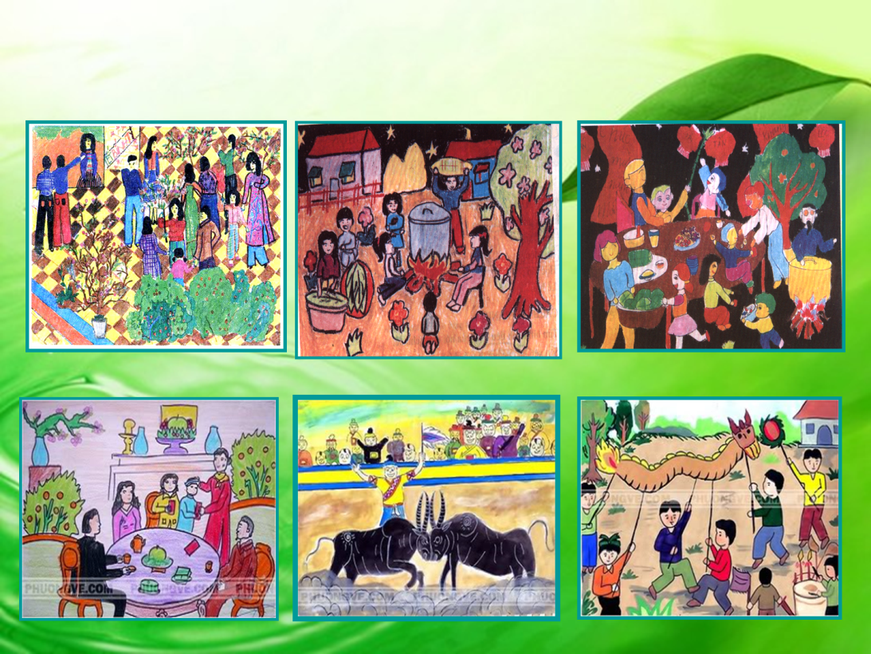
- Cách vẽ:
- Chọn nội dung đề tài.
- Phác mảng chính, phụ,
- Vẽ hình vào mảng
- Vẽ màu tươi sáng phù hợp với nội dung.
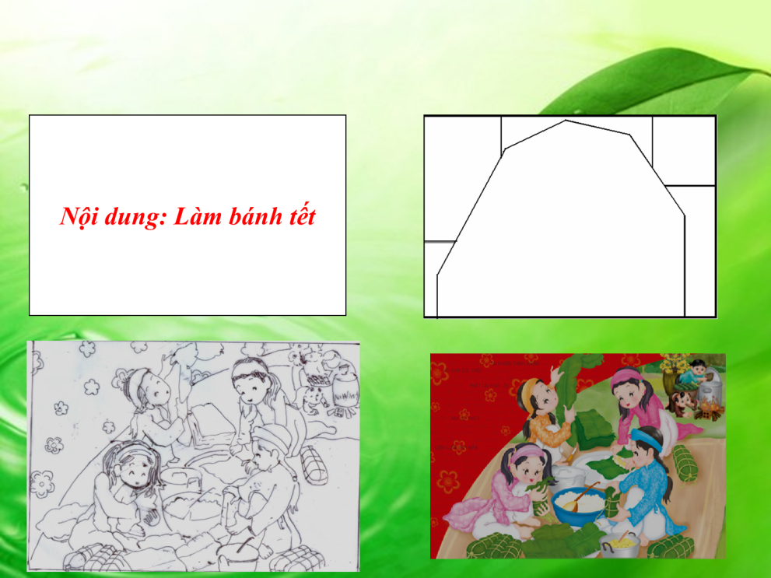
- Thực hành:
Em hãy vẽ một bức tranh về đề tài ngày tết và mùa xuân
Vẽ vào vở hoặc tập vẽ
Màu sắc tự chọn. (Bài này các em vẽ 2 tuần hôm sau vào cô chấm nhé).

PHIẾU HỌC TẬP
CÁC EM TRẢ LỜI PHIẾU HỌC TẬP VÀO TẬP MĨ THUẬT GIỐNG NHƯ BÀI KIỂM TRA SAU KHI VÔ HỌC NỘP LẠI VỞ ĐỂ CÔ KIỂM TRA. CHÚC CÁC EM HỌC TỐT

Câu hỏi 1: Khi kêu gọi toàn dân tham gia vào tết trồng cây Bác Hồ đã có câu thơ nào?
………………………………………………………………………………………………………………………………………………………………………………………………………………………………………
Câu hỏi 2: Tranh dân gian Việt Nam còn có tên gọi khác là gì?
Tranh dân gian treo trong dịp tết thường phản ánh nội dung gì?

Câu hỏi 3: Sưu tầm các bài viết giới thiệu, phân tích tranh liên quan đến chủ đề Mùa xuân quê hương, sau đó dán thành tập

